# DAFTAR PUSTAKA

Amin, N. F., Garancang, S., Abunawas, K., Makassar, M., Negeri, I., & Makassar, A. (2023). *KONSEP UMUM POPULASI DAN SAMPEL DALAM PENELITIAN*. *14*(1), 15–31.

Asepta, F. gesit. (2017). PERANCANGAN ALAT PENYARING OTOMATIS SARI PATI KEDELAI PADA PEMBUATAN TAHU UNTUK MENGURANGI WAKTU PROSES DENGAN METODE REVERSE ENGINEERING (Studi Kasus: Rumah Produksi Tahu APU Klaten) Disusun. *Fauzan Gesit Asepta*, *4*(1), 9–15.

Dahayu. (2020). *PENGARUH DESAIN PRODUK TERHADAP KEPUTUSAN PEMBELIAN KONSUMEN PADA PRODUK AKRILIK PADA “UKM TEKAT TIGA DARA” PEKANBARU MENURUT EKONOMI ISLAM*.

Donida, D. A. H., Prastawa, H., & Mahacandra, M. (2019). Perancangan Desain Kemasan Produk Carica dengan Konsep Kansei Engineering dan Model Kano. *Industrial Engineering Online Journal*, *8*(2), 1–13. https://ejournal3.undip.ac.id/index.php/ieoj/article/view/23753

Epinger D. Steven, karl T. ulrich. (2001). *Perancangan dan pengembangan produk* (Jakarta). Salemba Teknik.

Faisal, D., Fathimahhayati, L. D., & Sitania, F. D. (2021). *Penerapan Metode Kansei Engineering Sebagai Upaya Perancangan ulang Kemasan Takoyaki ( Studi Kasus : Takoyakiku Samarinda )*. *18*(April), 92–109.

Hadinugroho, R. N. (2018). *Perancangan Ulang Penghapus Whiteboard Menggunakan Metode Reverse Engineering*. 6–12. https://dspace.uii.ac.id/handle/123456789/13194

Ibrahim, G. A., Nanda, D., Putra, R., Burhanuddin, Y., Hamni, A., Harun, S., Studi, P., Mesin, T., Teknik, F., & Lampung, U. (2023). *Perancangan Pahat Ulir Kortikal Menggunakan Metode Reverse*. *9*(September), 109–114.

Illah Mastotok, & Nugraha Septian Adi. (2020). Pengaruh Promosi, Harga dan Citra Merek Terhadap Minat Pemakaian Jasa Fotografi (Studi Kasus Pada Bamita Java Studio Wagir Kabupaten Malang). *Jurnal Aplikasi Manajemen Dan Inovasi Bisnis*, *3*(1), 120–133.

IPM. Prof. Dr. Agustinus purna Irawan. (2017). *Perancangan dan pengembangan produk manufaktur* (Arie (ed.)). https://books.google.co.id/books?hl=id&lr=&id=fLhjDwAAQBAJ&oi=fnd&pg=PA1&dq=pengembangan+produk+&ots=R8InNX6DFT&sig=ObgwJ9tSjMlHQ4kOxLigujH0C3I&redir_esc=y#v=onepage&q=pengembangan produk&f=false

Islam, U., Sultan, N., Kasim, S., Memenuhi, U., & Syarat, S. (2023). *STRATEGI REWIND BOOTH PEKANBARU DALAM KEPADA MASYARAKAT*.

Jupri, S. (2023). *METODE KANSEI ENGINEERING SKRIPSI OLEH : JUPRIADI SIREGAR FAKULTAS TEKNIK UNIVERSITAS MEDAN AREA MEDAN Diajukan Sebagai Salah Satu Syarat Memperoleh Gelar Sarjana di Fakultas Teknik Program Studi Teknik Industri Universitas Medan Area OLEH : JUPRIADI SIRE*.

Kayatun, S. N. (2020). *TESIS PERANCANGAN MEDIA ANYAM NOKEN PAPUA MENGGUNAKAN METODE KANSEI ENGINEERING Oleh ;*

Kisanjani, A., & Purnomo, H. (2019). Designing portable shopping trolley with scooter using Kansei engineering approach. *International Journal on Advanced Science, Engineering and Information Technology*, *9*(3), 1033–1038. https://doi.org/10.18517/ijaseit.9.3.7069

Komariah, I. (2022). Perancangan Ulang Desain Kemasan Produk Pada Ukm Makanan Ringan Basinda Menggunakan Metode Kansei Engineering. *Jurnal Media Teknologi*, *9*(1), 39–48. https://doi.org/10.25157/jmt.v9i1.2781

Kurniawan, Y. (2023). *SKRIPSI OLEH : YASEP KURNIAWAN SITUMORANG FAKULTAS TEKNIK UNIVERSITAS MEDAN AREA MEDAN Diajukan Sebagai Salah Satu Syarat Untuk Memperoleh Gelar Sarjana di Fakultas Teknik Universitas Medan Area*.

MASUM, A. A. L. I., & Budijono, A. P. (2020). Perancangan Mesin Pemecah Telur Otomatis Menggunakan Metode Reverse Engineering Berbasis Media Online. *Jurnal Teknik …*, 127–132. https://jurnalmahasiswa.unesa.ac.id/index.php/jtm-unesa/article/view/31444

Maulana, Y. (2022). *PERENCANAAN DAN PERANCANGAN PRODUK* (M. Shobur (ed.); Edisi pert).

Milpan, L. (2023). *HORAS MENGGUNAKAN METODE KANSEI ENGINEERING SKRIPSI OLEH : MILPAN LUBIS FAKULTAS TEKNIK UNIVERSITAS MEDAN AREA MEDAN Diajukan sebagai Salah Satu Syarat untuk Memperoleh Gelar Sarjana di Fakultas Teknik Universitas Medan Area*.

Muhammad, S. I. (2020). *PERANCANGAN BIKER JACKET MENGGUNAKAN METODE KANSEI ENGINEERING (Studi Kasus di Radical Garages Kota Bandung) Universitas Pendidikan Indonesia | repository.upi.edu | perpustakaan.upi.edu*. 20–29.

Nagamachi, M. (2016). *Kansei/Affective Engineering*. https://books.google.co.id/books?hl=id&lr=&id=StcwNSMe0VQC&oi=fnd&pg=PP1&dq=Nagamachi,+M,+2016&ots=IA7J3GIIuH&sig=NYPDq6fLjWX_yW1Caj-4YluABIw&redir_esc=y#v=onepage&q=Nagamachi%2C M%2C 2016&f=false

Rahmayani, N., Yuniar, & Desrianty, A. (2015). Rancangan Kemasan Bedak Tabur (Loose Powder) Dengan Menggunakan Metode Kansei Engineering. *Jurnal Online Institut Teknologi Nasional*, *03*(04), 170–179.

Rizqi, A. W., & Hidayatullah, M. F. (2022). *DENGAN MOTOR LISTRIK DENGAN METODE REVERSE*. *4*, 108–116.

Safira, H., Sains, F., Teknologi, D. A. N., Islam, U., Sultan, N., & Kasim, S. (2023). *Tugas akhir*.

Suhermanto, S. (2018). *Re-Desain Alat Pemasang Jepit Sandal Dengan Pendekatan Ergonomi Untuk Menurunkan Kelelahan dan Gangguan Otot Serta Peningkatan Produktivitas*.

Syafriza, J. (2020). *DESAIN TAS DENGAN MENGGUNAKAN METODE KANSEI ENGINEERING SKRIPSI SYAFRIZA JUNAYNI PROGRAM STUDI TEKNIK INDUSTRI FAKULTAS TEKNIK UNIVERSITAS MEDAN AREA MEDAN SKRIPSI Diajukan sebagai Salah Satu Syarat untuk Memperoleh Gelar Sarjana di Fakultas Teknik Progra*.

Wibowo, B. D. (2006). Memahami Reverse Engineering Melalui Pembongkaran Produk Di Program S-1 Teknik Mesin. *Teknik Mesin, UNDIP*, *4*(1), 20–31.

Yogasara, T. (2017). *REALIZING THE INDONESIAN NATIONAL CAR: THE DESIGN OF THE 4×2 WHEEL DRIVE PASSENGER CAR EXTERIOR USING THE KANSEI ENGINEERING TYPE 1*. 338–351.

# 

# LAMPIRAN

**Lampiran 1 :** Gform Kuesioner

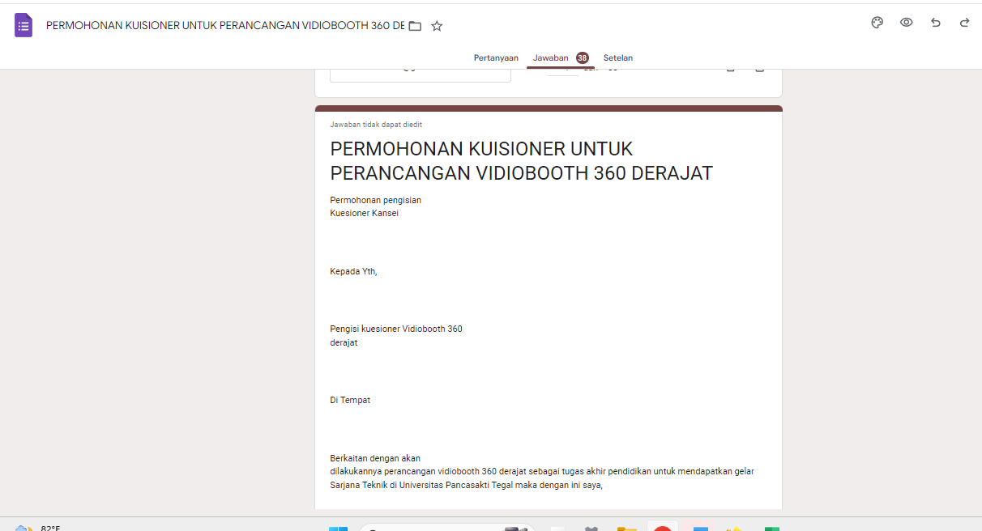

**Lampiran 2 :** Jenis Kelamin Responden

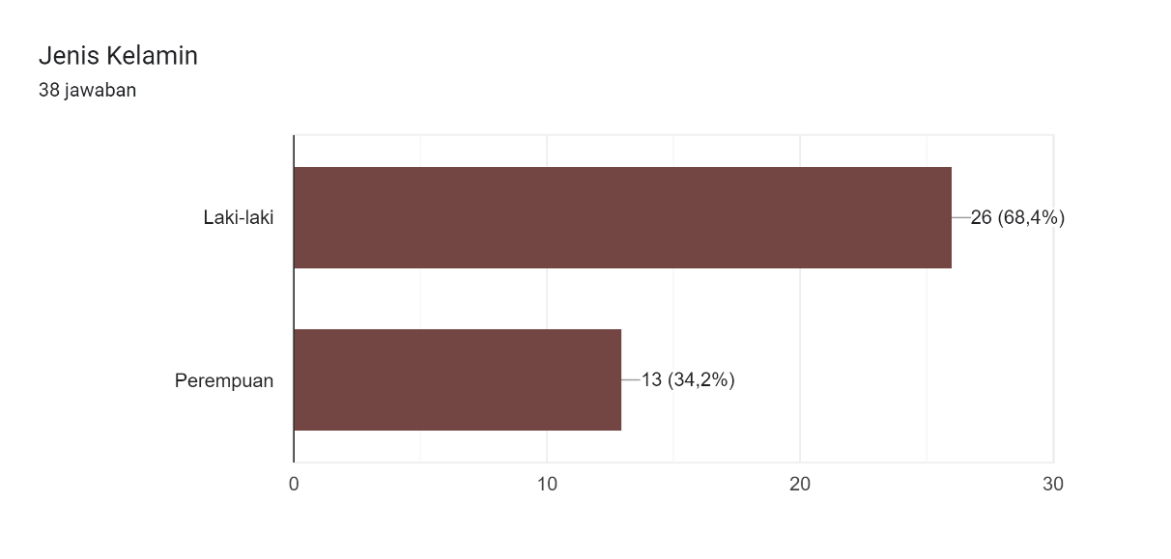

**Lampiran 3 :** Usia Responden

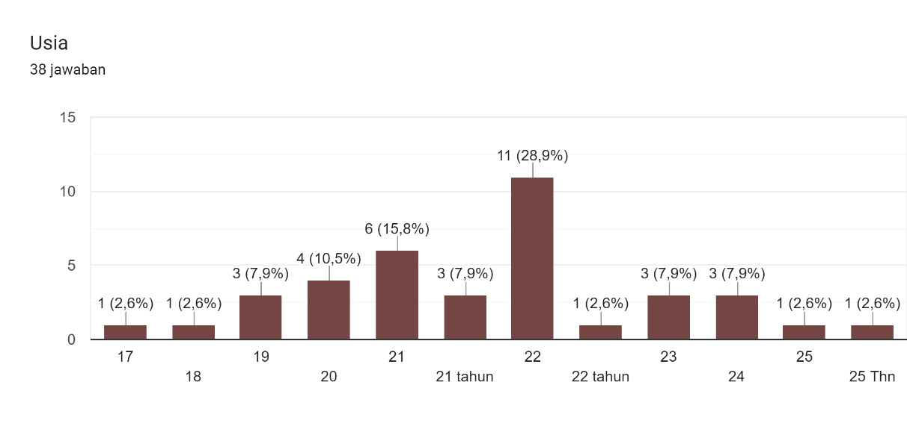

**Lampiran 4 :** Kuisioner Tertulis

Dalam pengisian kuesioner ini terdapat 12 pertanyaan yang akan di isi dengan memeberikan tanda (√) pada kolom sesuai dengan bobot kepentingan. Terdapat empat bobot kepentingan dimana :

(1) tidak penting

(2) Cukup Penting

(3) Penting

(4) Sangat penting.

Diharapkan responden memahami dengan seksama sebelum memberikan pendapatnya serta dapat mengisi dengan sebenar-benarnya.

|  |  |  |  |  |  |
| --- | --- | --- | --- | --- | --- |
| No. | Pertanyaan Kansei Word | Nilai Kuesioner | | | |
| 1 | 2 | 3 | 4 |
| 1 | Inovatif |  |  |  |  |
| 2 | Menarik |  |  |  |  |
| 3 | Modern |  |  |  |  |
| 4 | Mudah digunakan |  |  |  |  |
| 5 | Mudah dirawat |  |  |  |  |
| 6 | Gampang diperbaiki |  |  |  |  |
| 7 | Komponen mudah didapat |  |  |  |  |
| 8 | Gampang distel |  |  |  |  |
| 9 | Kuat |  |  |  |  |
| 10 | Kekuatan Bahan |  |  |  |  |
| 11 | Fasilitas Pendukung |  |  |  |  |
| 12 | Unik |  |  |  |  |
| 13 | Harga Terjangkau |  |  |  |  |

**Lampiran 5 :** Proses Pereancangan Vidiobooth 360 Derajat

